1.修改社保客户端登录密码的方案：
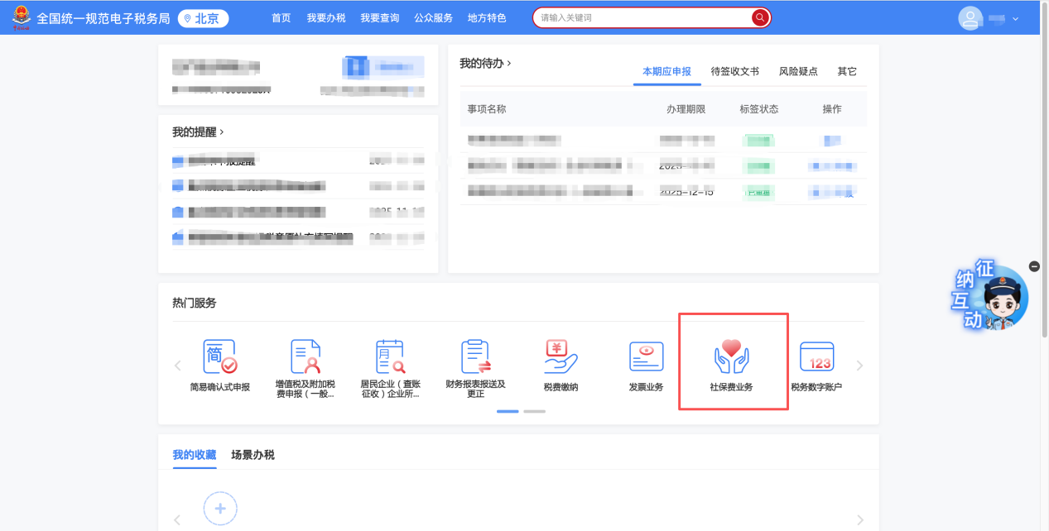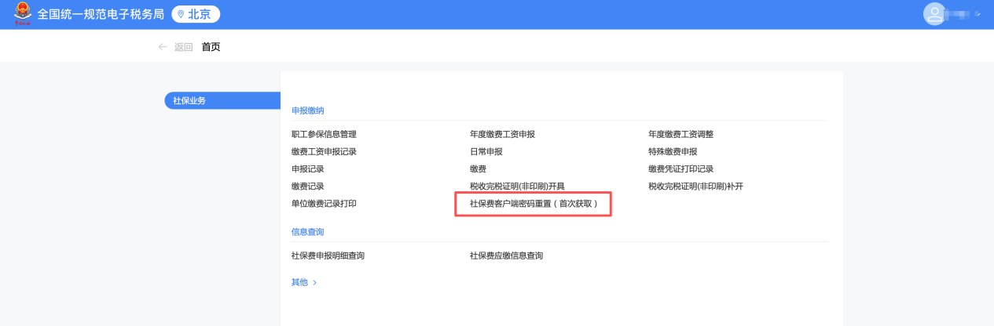

2.如果热门服务查询不到，请看下图查询
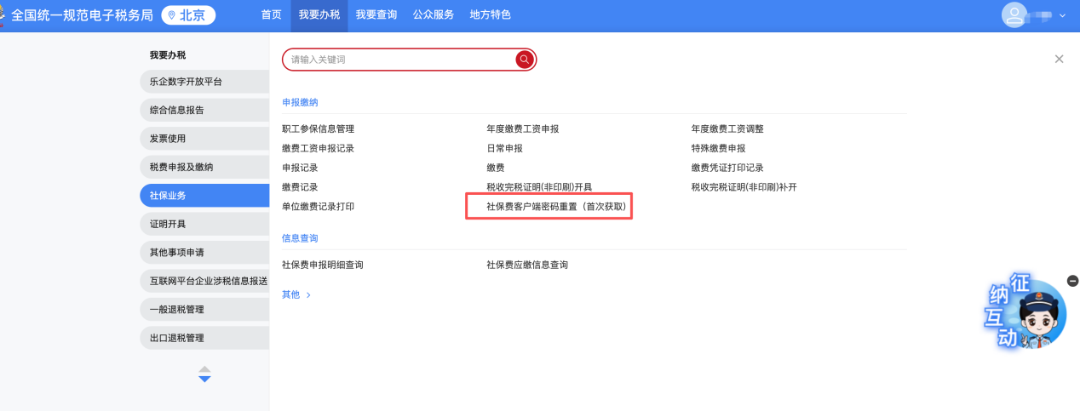
如果是浙江省的，修改客户端登录密码，通过“浙里办”办理，在社保业务功能中找到“社保费管理客户端密码重置”

